PEDIDO DE PROVIDÊNCIAS Nº 4460/2025
Conserto de buraco no calçamento do passeio público da Rua Kurt Jacob, em frente ao nº 122, no Bairro Ideal.
Solicita-se, após os trâmites regimentais, que seja enviada cópia da presente proposição ao Poder Executivo, para que realize a seguinte providência:

Conserto de buraco no calçamento do passeio público da Rua Kurt Jacob, em frente ao nº 122, no Bairro Ideal.

Novo Hamburgo, 10 de dezembro de 2025.

Vereador Ito Luciano

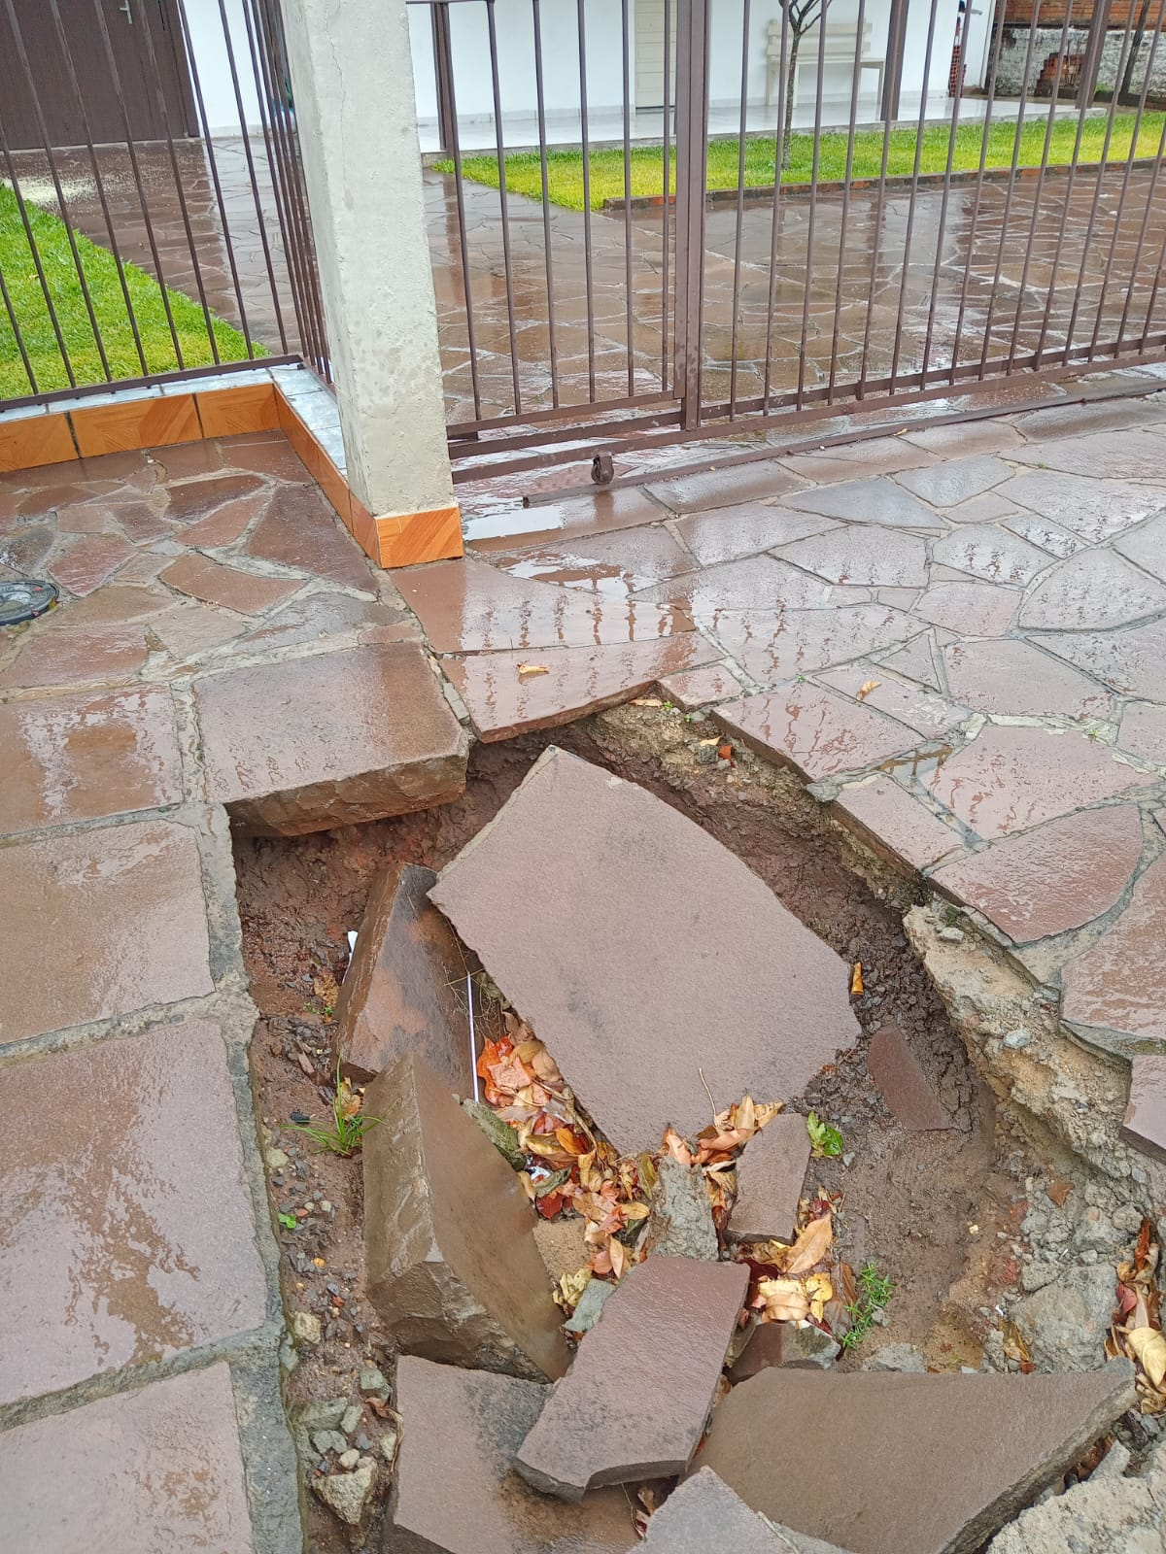

Obs.: Redação conforme original do autor.
/MST

